TRƯỜNG ĐẠI HỌC FPT
KHOA CÔNG NGHỆ THÔNG TIN
BÁO CÁO TUẦN 08
Axios & JSON-Server (CRUD)
Môn: Phát triển Ứng dụng Web với ReactJS (FER202)
Project: RentWise-Nền tảng cho thuê và quản lí phòng trọ

I. THÔNG TIN NHÓM
Tên nhóm | 9h53
Mã lớp học phần | SE20A07
Giảng viên hướng dẫn | Lê Thị Bích Tra
Link GitHub Repo | https://github.com/fudn-traltb-su26/rbl-fer202-theotuan-9h53.git
Tuần báo cáo | Tuần 08 — Axios & JSON-Server (CRUD)
Ngày nộp | 10/7/2026

II. PHÂN CÔNG CÔNG VIỆC
Ghi rõ nhiệm vụ từng thành viên và % hoàn thành. Cột Kết quả ghi "Đạt" / "Một phần" / "Chưa đạt".

STT | Họ và tên | Nhiệm vụ được giao | Kết quả thực hiện | % HT
1 | Huỳnh Nguyễn Thị Phương Dung | Cấu hình json-server, thiết lập Axios instance và viết file roomService.js | Đạt | 100%
2 | Hoàng Nhật Kha | Cập nhật RoomListPage.jsx — thay dữ liệu hardcode bằng getRooms() + xử lý loading/error | Đạt | 100%
3 | Nguyễn Trọng Nguyên Khôi | Phát triển RoomManagePage.jsx (Admin) — Dựng bảng quản trị CRUD + Modal Form Thêm/Sửa phòng | Đạt | 100%
4 | Bùi Hoàng Long | Tích hợp tính năng Xóa phòng kèm hộp thoại Confirm Dialog + Xử lý thông báo phản hồi Success/Error | Đạt | 100%
5 | Trần Nguyên Đức | Khởi tạo tài liệu bảng API Endpoints Table tại docs/; Thực hiện kiểm thử toàn bộ luồng CRUD | Đạt | 100%

Người chủ trì tuần này: | Nguyễn Trọng Nguyên Khôi
Link commit GitHub tuần này: | https://github.com/fudn-traltb-su26/rbl-fer202-theotuan-9h53/tree/main/Week08

III. NỘI DUNG ĐÃ THỰC HIỆN

Chủ đề tuần 08: Axios instance, REST API CRUD với json-server, async/await, loading/error state, service layer

3.1. Danh sách công việc
Đánh dấu cột Trạng thái: [x] = Xong | [~] = Một phần | [ ] = Chưa làm

# | Công việc cần thực hiện | T.thái | Người thực hiện
1 | Chạy json-server: npx json-server --watch db.json --port 3001 | [ x ] | Phương Dung
2 | Viết src/services/roomService.js: getRooms, getRoomById, createRoom, updateRoom, deleteRoom | [ x ] | Phương Dung
3 | Thay hardcode bằng useEffect + getRooms() trong RoomListPage (có loading/error state) | [ x ] | Nhật Kha
4 | Hiển thị Spinner khi loading, Alert khi lỗi | [ x ] | Nhật Kha
5 | Viết Admin RoomManagePage.jsx: bảng CRUD + Modal thêm/sửa + confirm xóa | [ x ] | Nguyên Khôi & Hoàng Long
6 | Test toàn bộ CRUD: tạo, đọc, sửa, xóa — verify thay đổi trong db.json | [ x ] | Nguyên Đức

3.2. Mô tả chi tiết cách triển khai
Giải thích cách nhóm tiếp cận và thực hiện các công việc chính. Tối thiểu 150 từ.

[Thành viên phụ trách điền vào đây: mô tả approach đã chọn, lý do chọn, khó khăn gặp phải và cách giải quyết...]

Nhóm đã sử dụng thư viện axios để tối ưu hóa việc gọi API đến json-server (backend giả lập hoạt động trên port 3001). Thay vì gọi trực tiếp API từ các component, nhóm đã tách biệt hoàn toàn tầng Service (roomService.js) để chứa các hàm tương tác với dữ liệu, tuân thủ chặt chẽ nguyên lý Separation of Concerns (Tách biệt mối quan tâm).
Tại các component giao diện (như RoomListPage, RoomManagePage), nhóm áp dụng Hook useEffect kết hợp với cú pháp async/await để nạp dữ liệu một cách bất đồng bộ khi component vừa được mount. Để đảm bảo UX (Trải nghiệm người dùng), nhóm đã chủ động thiết lập các biến state như loading (hiển thị vòng xoay Spinner) và error (hiển thị thẻ Alert đỏ báo lỗi nếu server sập). Riêng đối với thao tác có rủi ro cao là Xóa phòng, nhóm đã áp dụng window.confirm nhằm ngăn chặn các thao tác click nhầm.

IV. KẾT QUẢ ĐẠT ĐƯỢC

4.1. Kết quả kỹ thuật đạt được
Mô tả ngắn từng kết quả đã hoàn thành trong tuần.

- Tích hợp thành công json-server làm backend giả lập
Link commit : https://github.com/fudn-traltb-su26/rbl-fer202-theotuan-9h53/commit/1bace96c1cf4db759798d75e39542388ed00ef7c
- Chuyển đổi toàn bộ dữ liệu tĩnh sang dữ liệu động lấy từ API
Link commit: https://github.com/fudn-traltb-su26/rbl-fer202-theotuan-9h53/commit/59a79b17a5b7c6679c837da501ce64d3ebb60b49
- Hoàn thiện hệ thống quản trị CRUD (Thêm, Sửa, Xóa) cho thực thể Phòng trọ hoạt động chính xác
Link commit: https://github.com/fudn-traltb-su26/rbl-fer202-theotuan-9h53/commit/96b232a7faf7b4ef905f29a3c5188a8ce667adf0

4.2. Screenshot / Demo kết quả
Chèn ảnh chụp màn hình các tính năng đã hoàn thành (tối thiểu 2 ảnh). Ghi chú bên dưới mỗi ảnh.

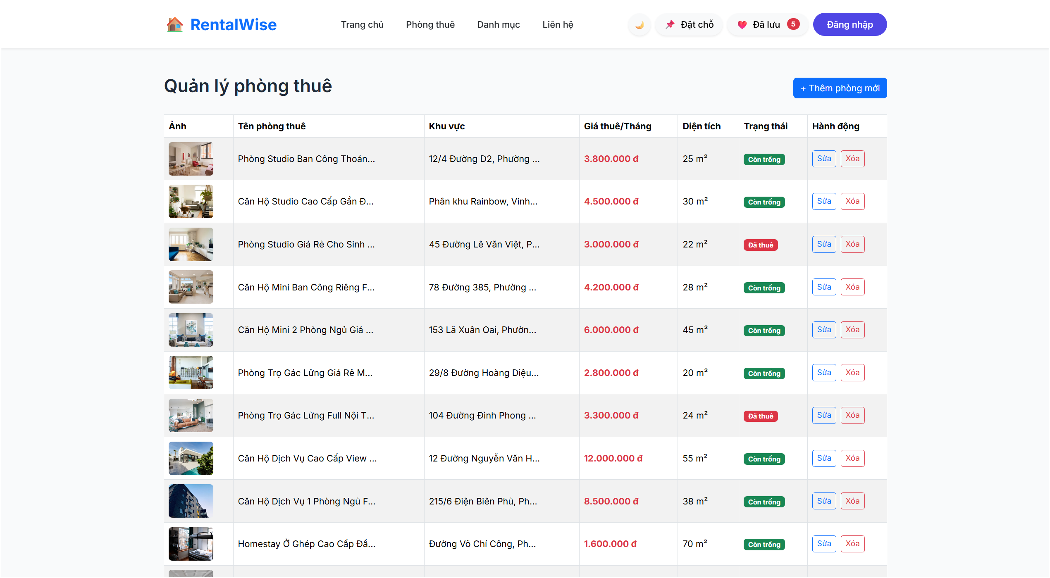
Hình 1: Giao diện trang Quản lý phòng thuê (Admin) hiển thị danh sách phòng lấy từ API.
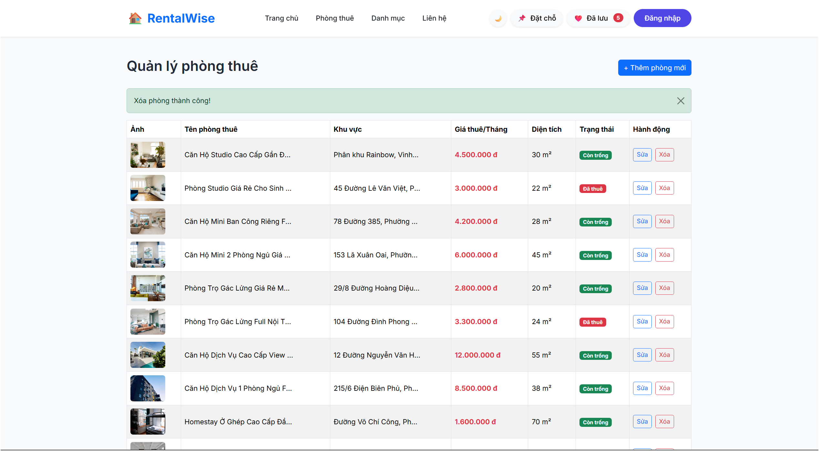Hình 2: Cửa sổ Modal Thêm/Sửa phòng mới và thông báo (Alert) cập nhật thành công.

V. CHECKLIST ĐẦU RA — TUẦN 08
Đánh dấu ☑ vào cột "HT?" cho mỗi đầu ra đã hoàn thành. Ghi rõ file/folder/link lưu kết quả.

# | Yêu cầu đầu ra (từ TODO.md) | HT? | Vị trí lưu kết quả (file / folder / link) | Ghi chú
1 | src/services/roomService.js với đầy đủ các hàm thao tác API | [ x ] | src/services/roomService.js | Hoàn thành
2 | RoomListPage hiển thị Spinner khi fetch, Alert khi lỗi API | [ x ] | src/pages/RoomListPage.jsx | Đã kiểm tra state
3 | Admin RoomManagePage CRUD hoàn chỉnh (Create/Read/Update/Delete) | [ x ] | src/pages/admin/RoomManagePage.jsx | Hoạt động tốt
4 | db.json được cập nhật đúng sau khi thêm/sửa/xóa phòng | [ x ] | db.json (root folder) | Test thành công
5 | Tài liệu API endpoints table (method, URL, request body, response) | [ x ] | docs/ | Đầy đủ tham số
 | TỔNG SỐ ĐẦU RA HOÀN THÀNH | __5_/5

VI. HẠN CHẾ & LỖI GẶP PHẢI

6.1. Bảng lỗi kỹ thuật
Liệt kê chi tiết các lỗi đã gặp. Nếu chưa fix được, ghi "Chưa fix" ở cột Trạng thái.

# | Mô tả lỗi (copy error message nếu có) | Nguyên nhân (đoán) | Cách khắc phục | T.thái
1 | [PARSE_ERROR] Expected ',' or ')' but found 'const' | Do trong quá trình ghép code bị thiếu dấu đóng ngoặc ); } của khối return ở component RoomManagePage. Ngoài ra bị duplicate component ở cuối file. | Cắt bỏ phần code bị thừa ở cuối file và bổ sung các dấu ngoặc đóng thích hợp. | Đã fix
2 | Network Error / Failed to fetch | Do quên chạy json-server nhưng lại vào trang React truy cập dữ liệu. | Chạy lệnh npm run server ở một tab Terminal thứ 2. | Đã fix

6.2. Hạn chế về kiến thức & chất lượng
- Phần lý thuyết tuần này nhóm chưa nắm vững: Cách tối ưu hóa việc gọi API bị lặp lại ở nhiều component (Sẽ được khắc phục bằng Custom Hooks ở Tuần 09).
- Tính năng chưa hoàn thiện, UI/UX còn thiếu sót: Form Thêm/Sửa phòng trọ hiện tại mới chỉ kiểm tra (validate) không được để trống cơ bản, chưa có validation phức tạp như định dạng URL ảnh hay giá trị số tiền âm.
- Câu hỏi cần hỏi giảng viên trong buổi học tiếp theo: Làm thế nào để quản lý Token xác thực (Authentication) và kết hợp với Axios Interceptors một cách bảo mật nhất trong thực tế doanh nghiệp?

